- 公司列表：
删除：评级、邮件优先级
增加：公司成立时间、PCB供应商，设置（手动添加删除客户信息）
评分直接连接后面的客户打分版块，直接显示分数
上方显示：
- 国家 2、行业细分3、产品标签4、公司规模5、数据来源6、进出口额 7、进出口次数 8、联系人
联系人下方直接做一个链接点开就可以到这个联系人列表这时在，只显示这一家公司的列表
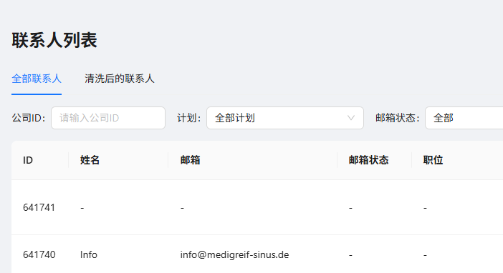
产品标签这个地方：显示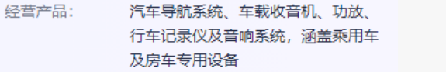
像这样的内容
联系人列表需增加：whatsAPP Facebook Linkedln Instagram 微信

- 优选客户：
A数据来源 B行业分类 C打分 D国家
行业分类可加可减
打分制定详细的打分规则，打分规则如下：
- 工厂性质：生产制造（10分）；ODM（8分）； OEM(6分)。
- 工厂规模：中型50-500人（20分）；大型501-2999人（16分）；小型11-49人（12分）；超大型3000人以上（0分）。
- 进出口额：10万USD以内（12分）；10-50万USD（20分）；50-3000万USD（16分）；3000万以上的（0分）
- 进出口次数：36-360次（10分）；6-36次（6）；大于360次（8分）
- 联系人：有采购（10分）；无采购（8分）
- 数据来源：A：10分；B:8分;C:6分
- PCB供应商：有PCB供应商（20分）无PCB供应商（10分）
备注：以上数据以最近三年为准，数据来源A为反推来的数据B为外贸通C为LPP搜索获取
- 邮件模版：国家、行业、第几封
- 发送计划：
- 国家；2、行业；3、数据来源；4、分数；5第几封；6、发送时间；7执行
发送邮件规则：发送邮件先后顺序，发送数量顶格发送时达到上限自动停止，
一天内可执行多条计划
- 邮件监控：
国家、行业、发送数量、触达、打开数等内容

